EK ÖRNEKLER:
1.)

#include <stdio.h>

void fold (int *p)
{
int j = 4;
p = &j;
printf("%d ", *p); }

int main()
{
int i = 99, *p = &i;
fold(&i);
printf("%d ", *p);
}

- 99

2.) Aşağıdaki programın çıktısı ne olur?
#include <stdio.h>
main()
{
int nums[] = {17,22,3,48,59,61,73,89};
int *a = nums;
int *b = a ;
printf("%p\n", a + 2);
printf("%d\n", *(b));
printf("%d\n", *(b+2));
printf("%d\n", *(b)+2);
printf("%p\n", b - 1);}

0x7ffd5e0ad9b8
17
3
19
0x7ffd5e0ad9ac

3.)Aşağıdaki programın çıktısı ne olur?
int main(){

char arr[15] = "pointer konusu";
char *ptr;
ptr = arr;
printf("%c",ptr[2]);
return 0;}

Çıktı: i

- Aşağıdaki programın çıktısı ne olur?

int main(){
char c[] = "marmara bilgisayar";
char *p =c;
printf("%c,%c", *p,*(p+6));}
Çıktı: m,a

- Aşağıdaki programın çıktısı ne olur?

#include <stdio.h>
#include <string.h>

int main(){
char p[20];
char *s = "Deneme";
int length = strlen(s)-1; int i;
for (i = 0; i < length-1; i++)
p[i] = s[length-i];
printf("%s",p);}
Çıktı: emen

6.)

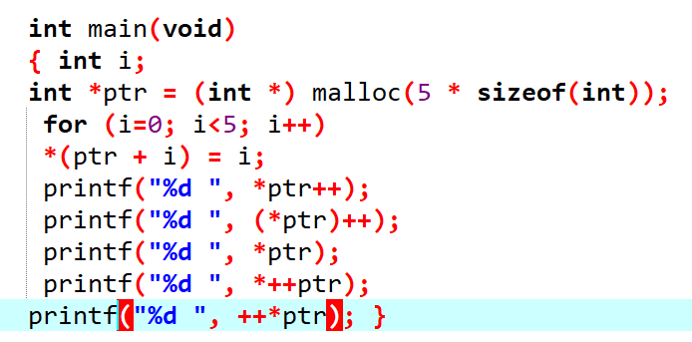

Çıktı 0 1 2 2 3

- Aşağıdaki programın çıktısı ne olur?
int main()
{ int *iptr;
int i, arr[2][2] = {10, 11, 15, 13};
iptr = *arr ;
printf("%d ", *(iptr+2)+3); return 0;}

Çıktı: 18

